**1 ЛАБОРАТОРНАЯ РАБОТА №1**

**«ИССЛЕДОВАНИЯ СПОСОБОВ ПОСТРОЕНИЯ И ФУНКЦИОНИРОВАНИЯ АНАЛОГО-ЦИФРОГО ПРЕОБРАЗОВАТЕЛЕЙ»**

1.1 Цель работы

Изучение принципов преобразования аналоговых процессов в цифровые и особенностей схемной реализации аналого-цифровых преобразователей (АЦП), исследование зависимостей, приобретение практических навыков моделирования АЦП и измерения параметров сигналов в характерных точках АЦП.

1.2 Ход выполнения работы

1.2.1 После изучения методических указаний была построена схема аналого-цифрового преобразователя последовательного счета в программном обеспечении Proteus, что показано на рисунке 1.1.

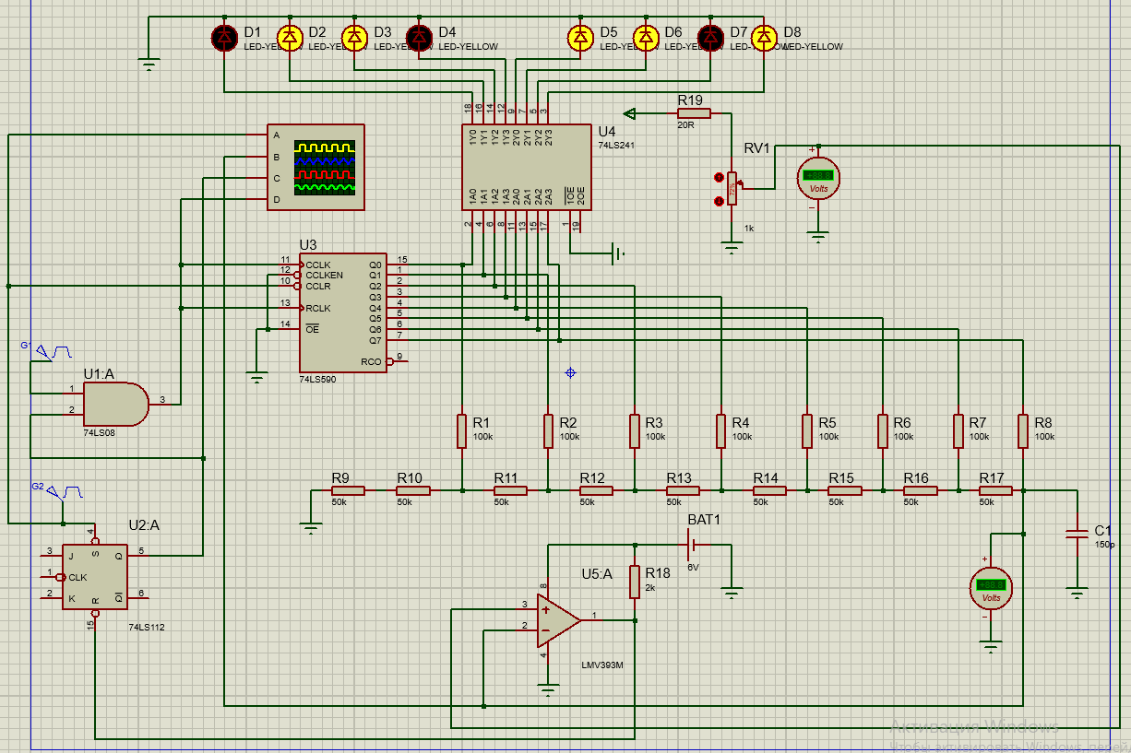

Рисунок 1.1 – Схема аналого-цифрового преобразователя

1.2.2 Для того, чтобы проверить функционирование АЦП были зафиксированы осциллограммы в характерных точках преобразователя для разных значений входного напряжения. На рисунке 1.2 показаны графики при входном напряжении в 1В.

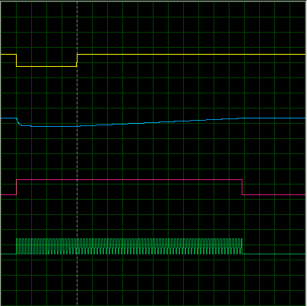

Рисунок 1.2 – Осциллограмма при входном напряжении 1В

Рисунок 1.3 демонстрирует поведение графиков при входном напряжении 2В, заметно, что при увеличении напряжение возрастает и количество счетных импульсов, исходящих от генератора.

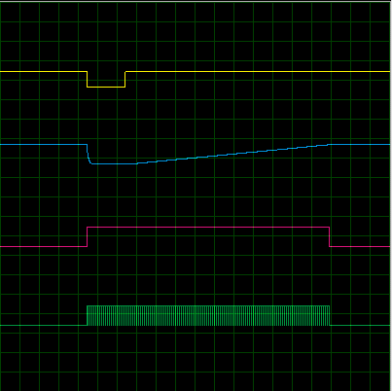

Рисунок 1.3 – Осциллограмма при входном напряжении 2В

Если заметно увеличить входное напряжение (до 4В) на графике становится видно, что АЦП требуется еще больше времени для преобразования сигнала (рисунок 1.4).

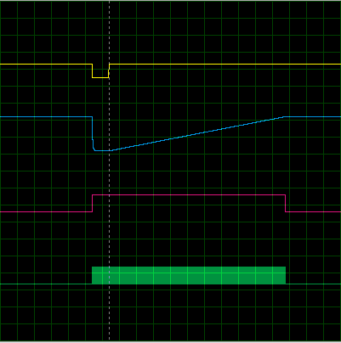

Рисунок 1.4 – Осциллограмма при входном напряжении 4В

1.2.3 Далее для измерения смещения нуля к выходу АЦП был присоединен вольтметр и измерено напряжение в этом месте при входном напряжении в 0В, результат. Рисунок 1.5 демонстрирует, что смещение нуля АЦП равно 0,02В.

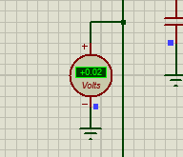

Рисунок 1.5 – Смещение нуля АЦП

Величина шага квантования будет равна *h* = Uвх.макс / (2*N*-1), где Uвх.макс ― максимальное входное напряжение АЦП, а *N* ― разрядность АЦП. Для рассматриваемого случая: *h* = 5/(28-1) = 5/255=0,02В.

1.2.4 Статическая характеристика преобразователя при изменении входного напряжения от 0 до максимального отображена в таблице 1.1.

Таблица 1.1 – Статическая характеристика АЦП

|  |  |  |  |  |  |  |
| --- | --- | --- | --- | --- | --- | --- |
| Uвх, В | 0 | 1 | 2 | 3 | 4 | 5 |
| Код | 00000001 | 00110011 | 01101000 | 10011011 | 11001111 | 11111101 |

**Выводы**

В ходе работы были проведены экспериментальные исследования цепей постоянного и переменного тока. Также были приобретены практические навыки измерения электрических параметров с помощью электро- и радиоизмерительных приборов.